# A10 (повышенный уровень, время – 2 мин)

**Тема**: Основные понятия математической логики.

**Про обозначения**

К сожалению, обозначения логических операций И, ИЛИ и НЕ, принятые в «серьезной» математической логике (**∧**,**∨**,**¬**), неудобны, интуитивно непонятны и никак не проявляют аналогии с обычной алгеброй. Автор, к своему стыду, до сих пор иногда путает **∧** и **∨**. Поэтому на его уроках операция «НЕ» обозначается чертой сверху, «И» – знаком умножения (поскольку это все же логическое умножение), а «ИЛИ» – знаком «+» (логическое сложение).   
В разных учебниках используют разные обозначения. К счастью, в начале задания ЕГЭ приводится расшифровка закорючек (**∧**, **∨**,**¬**), что еще раз подчеркивает проблему. Далее во всех решениях приводятся два варианта записи.

**Что нужно знать**:

* условные обозначения логических операций

**¬ A, **  не A (отрицание, инверсия)

**A ∧ B, ** A и B (логическое умножение, конъюнкция)

**A ∨ B, **  A или B (логическое сложение, дизъюнкция)

**A** → **B**  импликация (следование)

* таблицы истинности логических операций «И», «ИЛИ», «НЕ», «импликация»
* операцию «импликация» можно выразить через «ИЛИ» и «НЕ»:

**A** → **B = ¬ A ∨ B** или в других обозначениях **A** → **B = **

* если в выражении нет скобок, сначала выполняются все операции «НЕ», затем – «И», затем – «ИЛИ», и самая последняя – «импликация»
* иногда полезны формулы де Моргана[1]:

**¬ (A ∧ B) = ¬ A ∨ ¬ B **

**¬ (A ∨ B) = ¬ A ∧ ¬ B **

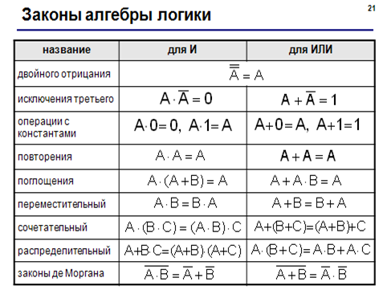

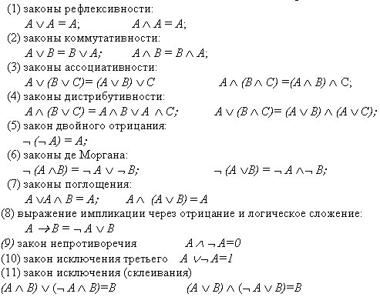

**Задание 1:**

*На числовой прямой даны два отрезка: P = [10,39] и Q = [23, 58]. Выберите из предложенных вариантов такой отрезок A, что логическое выражение*

((*x* ∈ *P*) **∧** (*x* ∈ *A*) ) → ((*x* ∈ *Q*) **∧** (*x* ∈ *A*) )

*тождественно истинна, то есть принимает значение 1 при любом значении переменной х.*

1) [5, 20] 2) [15, 35] 3) [25, 45] 4) [5, 65]

**Задание 2:**

*На числовой прямой даны два отрезка: P = [10,30] и Q = [25, 55]. Определите наибольшую возможную длину отрезка A, при котором формула*

( *x* ∈ *A*) → ((*x* ∈ *P*) **∨** (*x* ∈ *Q*) )

*тождественно истинна, то есть принимает значение 1 при любом значении переменной х.*

1) 10 2) 20 3) 30 4) 45

**Задание 3:**

*На числовой прямой даны два отрезка: P = [10,20] и Q = [25, 55]. Определите наибольшую возможную длину отрезка A, при котором формула*

( *x* ∈ *A*) → ((*x* ∈ *P*) **∨** (*x* ∈ *Q*) )

*тождественно истинна, то есть принимает значение 1 при любом значении переменной х.*

1) 10 2) 20 3) 30 4) 45

**Задание 4:**

*На числовой прямой даны два отрезка: P = [14,34] и Q = [24, 44]. Выберите такой отрезок A, что формула*

( *x* ∈ *A*) → ((*x* ∈ *P*) ≡ (*x* ∈ *Q*) )

*тождественно истинна, то есть принимает значение 1 при любом значении переменной х. Если таких отрезков несколько, укажите тот, который имеет большую длину.*

1) [15, 29] 2) [25, 29] 3) [35,39] 4) [49,55]

**Задание 5:**

*На числовой прямой даны два отрезка: P = [20, 50] и Q = [10, 60]. Выберите такой отрезок A, что формула*

( (*x* ∈ *P*) → (*x* ∈ *А*) ) /\ ( (*x* ∈ *A*) → (*x* ∈ *Q*) )

*тождественно истинна, то есть принимает значение 1 при любом значении переменной х. Если таких отрезков несколько, укажите тот, который имеет большую длину.*

1) [5, 40] 2) [15, 54] 3) [30,58] 4) [5, 70]

**Задание 6:**

*На числовой прямой даны два отрезка: Р = [35, 55] и Q = [45, 65]. Выберите такой отрезок А, что обе приведённые ниже формулы истинны при любом значении переменной х:*

(*x* ∈ *P*) → (*x* ∈ *A*)

(¬ (*x* ∈ *А*)) → (¬(*x* ∈ *Q*))

*Если таких отрезков несколько, укажите тот, который имеет большую длину.*

1) [40,50] 2) [30,60] 3) [30,70] 4) [40, 100]

**Задание 7:**

*На числовой прямой даны два отрезка: P =* [2, 10] *и Q =* [6, 14]*. Выберите такой отрезок A, что формула*

( (*x* ∈ *А*) → (*x* ∈ *P*) ) \/ (*x* ∈ *Q*)

*тождественно истинна, то есть принимает значение 1 при любом значении переменной х.*

1) [0, 3] 2) [3, 11] 3) [11, 15] 4)[15, 17]

**Задание 8:**

*Какое из приведённых имен удовлетворяет логическому условию:*(первая буква согласная → вторая буква согласная) /\ (предпоследняя буква гласная → последняя буква гласная)*?*

1) КРИСТИНА 2) МАКСИМ 3) СТЕПАН 4) МАРИЯ

**Задание 9:**

*Для какого из указанных значений X истинно высказывание* **¬((X > 2)→(X > 3))**?

1) 1 2) 2 3) 3 4) 4

1.